Δράση ρομποτικής Lego Mindstorms Ev3

Ultrasonic sensor

Σκοπός: θα μάθουμε να χρησιμοποιούμε στα προγράμματα μας τον αισθητήρας απόστασης-ultrasonic sensor

Θα χρησιμοποιήσουμε το λογισμικό ev3 classroom μοιάζει με το scratch και είναι πιο εύχρηστο!

Σενάριο έργου:

Αφού τοποθετήσουμε τον αισθητήρα απόστασης σύμφωνα με τις οδηγίες θα προγραμματίσουμε το ρομποτάκι να προχωρά μπροστά και να σταματά σε μια απόσταση μικρότερη των 20 εκατοστών.

Παραθέτουμε τον κώδικα για να το φτιάξουν όλα τα παιδιά!

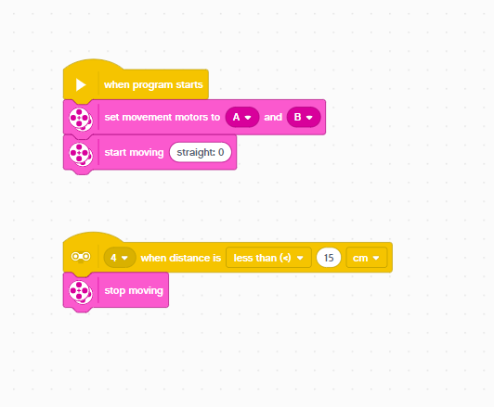

Καλή επιτυχία!!